屏東縣潮東國小五十週年校慶
暨里校聯合運動會

秩序冊

「走過半世紀 潮東迎花季」
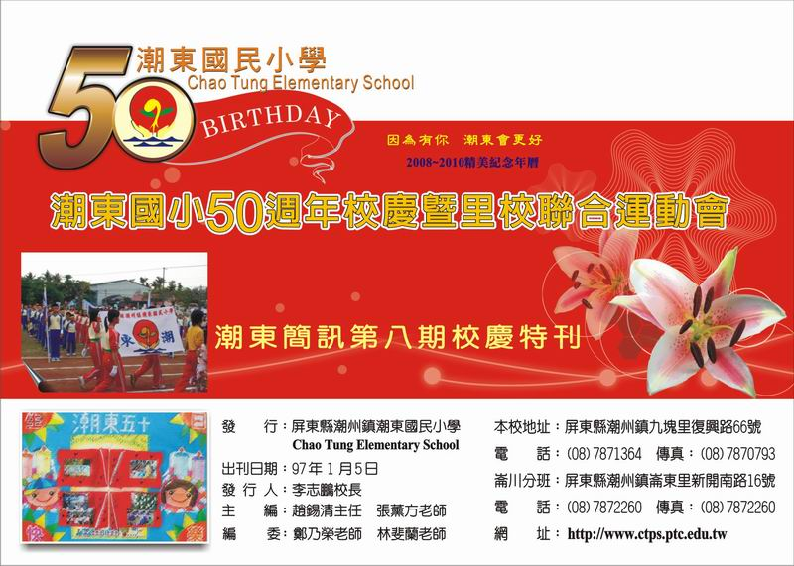

中華民國九十六年一月五日（星期六）
屏東縣潮東國小九十六學年度運動會賽程表
~ 上午節目及賽程 ~
表演節目：08:00 – 08:30
(1)、大自然快樂操—行快樂行(四、五、六年級)
(2)、九塊里社區媽媽教室土風舞--開心女孩
(3)、大自然快樂操--大自然是我們的家園(幼、一、二、三年級)
(4)、崙東里社區媽媽教室土風舞--挑動/眉飛色舞
(5)、鳳尾社區媽媽教室土風舞--
01.開幕典禮 ---------------------------------- 08:30 – 09:30
02.親子趣味競賽 ------------------------------ 09:40 – 10:00
03.中年級爬竿決賽 ----------------------------10:00 – 10:10
04.高年級爬竿決賽 ----------------------------10:10 – 10:20
05.男童壘球擲遠決賽 -------------------------- 10:00 – 10:20
06.女童壘球擲遠決賽 --------------------------10:20 – 10:40
07.男童100公尺預賽(每組取3名參加決賽) ------ 10:40 – 10:55
08.女童100公尺預賽(每組取3名參加決賽) ------ 10:55 – 11:10
09.社男200公尺決賽 -------------------------- 11:10 – 11:15
10.社女200公尺決賽 ------------------------- 11:15 – 11:20
11.男童4×200公尺接力決賽 -------------------- 11:20 – 11:35
12.女童4×200公尺接力決賽 -------------------- 11:35 – 11:50
~ 中 午 休 息 ~
13.男童跳遠決賽------------------------------ 13:30 – 13:45
14.女童跳遠決賽------------------------------ 13:45 – 14:00
15.社男4×200公尺接力決賽 -------------------- 13:30 – 13:40
16.社女4×100公尺接力決賽 -------------------- 13:40 – 13:50
17.學童60公尺計時賽(共10組) ---------------- 14:00 – 14:30
18.男童100公尺決賽 -------------------------- 14:30 – 14:35
19.女童100公尺決賽 -------------------------- 14:35 – 14:40
20.社區拔河比賽 ------------------------------14:00 – 14:15
21.學童組拔河比賽 ----------------------------14:15 – 14:30
22.社區大隊接力決賽 --------------------------14:40 – 15:00
23.低年級大隊接力決賽 -------------------------15:00 – 15:20
24.高年級大隊接力決賽 -------------------------15:20 – 15:40
25.閉幕典禮 ----------------------------------15:40 – 16:00
屏東縣潮東國小九十六學年度校慶暨運動會職員、裁判員名冊
名 譽 會 長：顏局長慶祥
名 譽 副 會 長：廖立委婉汝、蔡豪立委、潘連周議員、林議員郁虹、沈議員文傑、黃議員明榮、李鎮長光明、王督學瑞娥
大 會 會 長：李校長志鵬
大 會 副 會 長：陳會長振福
顧 問：潘金木、莊瑞福、潘丁福、陳清文、劉志鈺、許寶
吳英得、林棟樑、陳東榮、林建承、汪基銓、許萬綜
籌 備 委 員：莊旺才、張國和、許順雄、紀香、林全明、陳朝恵、
吳溫勝、許聖德、潘魁生、林恩賜、蔡唯聖
潘癸峯、林英志、潘朝陽、王家寶、戴明道、
林水龍、邱順仁
總 幹 事：趙主任錫清
副 總 幹 事：郭主任增武、黃瑜貞、陳志宏
總 務 組：郭主任增武
獎 品 組：曾子真、陳美燕、沈美玲
招 待 組：陳美燕、社區義工媽媽
司儀 及 音控組：張薰方、林筱娟
攝 影 組：陳立人、戴麗芊、黃國維
主 計 兼 簽 到：曾子真、陳秀枝
會 場 管 理：陳志宏及各班導師
醫 護 組：陳秀枝
警 衛 組：陳志宏、潘山榮
裁 判 長：趙錫清
聖 火 組：蔡瑋傑、潘山榮
發 令 及 檢 錄：蔡瑋傑
終 點 計 時 組：林志萍、吳筱芸、林淑英、王慈君
終 點 記 錄 組：林斐蘭
檢 查 組：黃瑜貞、莊惠君
趣 味 競 賽 組：郭增武、陳志宏
壘 球 擲 遠 組：陳立人、蔡瑋傑
爬 竿 組：蔡瑋傑、黃國維
壘 球 擲 遠：洪春友
跳 遠 組：陳立人
社區學生拔河組：趙錫清、鄭乃榮、黃國維
開幕典禮程序
日期：九十六年一月五日（星期六）上午八時三十分
地點：本校操場
ㄧ、表演節目開始 十、唱國歌
二、典禮開始（鳴炮、奏樂） 十一、向國旗 暨國父遺像行三鞠躬禮
三、主席就位 十二、頒獎
四、運動員進場 十三、主席致詞及來賓介紹
五、會旗進場 十四、家長會長致詞
六、聖火進場 十五、運動員宣誓
七、燃勝利之火 十六、唱運動會歌
八、全體肅立 十七、禮成（奏樂）
九、升會旗（來賓向右轉） 十八、運動會員退場
運動員宣誓誓詞
我們遵照 國父提倡體育的精神，願以業餘運動員的資格，參加各項比賽，並遵守大會各項規定，服從裁判之判決。 謹誓
宣誓代表： 潘筱茜
中華民國九十六年一月五日

閉幕典禮程序
ㄧ、典禮開始 二、全體肅立 三、主席就位 四、唱國歌
五、向國旗暨國父遺像行三鞠躬禮 六、主席致詞 七、成績發表
八、頒獎 九、降旗 十、禮成

運動會會歌
來來來來來來，大家跑又跳，看誰跑得快，看誰跳得高，敗亦不餒，勝亦不驕，團隊精神最重要。身體健壯精神好，運動場上稱英豪，
國旗飄飄會旗飄，加油！加油！富強康樂的新潮東，大家一起來建造。加油！加油！加油！

